Звіт МС художньо-естетичного та оздоровчого
циклу за І семестр 2025-2026 навчального року

У І семестрі робота МС була спрямована на реалізацію науково-методичної теми: “Формування креативного та критичного мислення учнів через інтеграцію художньо-естетичного та оздоровчого циклу в єдиний освітній простір з метою розвитку інноваційного потенціалу та успішної соціалізації особистості учня.”
До складу МС входить 6 вчителів. Із них має вищу категорію –2, спеціаліст ІІ категорії –1, спеціаліст – 2, вищу та звання «старший вчитель» -1.
Протягом І семестру 2025-2026 навчального року відбулися 2 заплановані засідання МС.
За звітний період вчителі циклу працювали над підвищенням якості знань учнів. Особлива увага приділялася розвитку критичного та креативного мислення методами інноваційних та інтерактивних технологій, через різноманітні виховні та позакласні заходи.
Відповідно до плану роботи закладу та з метою формування всебічно розвиненої особистості, сприяння соціальному становленню та розвитку молоді, виховання у неї поваги до національних історичних, моральних і культурних цінностей, підвищення ролі предметів естетичного-оздоровчого циклу, залучення дітей та молоді до занять фізичною культурою і спортом з 15 вересня по 19 вересня 2025 року в ліцеї був проведений Олімпійський тиждень. Згідно з планом проведення відбулися такі заходи:
Лінійка, присвячена відкриттю Олімпійського тижня, Олімпійські уроки, квест «Олімпійськими стежками», змагання з футболу, доджболу, рухливі ігри та естафети. https://www.facebook.com/share/v/1CpkzKSvuC/
Протягом семестру членами МС проведено відкриті уроки та заходи.
Вчителі трудового навчання та технології Головач Раїса Василівна та Кобець Наталя Олегівна організували та провели «Тиждень праці та творчості», протягом якого здобувачі освіти розгадували загадки з трудового навчання та технологій, кросворди, складали прислів"я: "Українські вироби з тіста", Українські національні страви", "Шви вишивання»; приймали участь у вікторині "Кращий кулінарний ерудит", "Калейдоскоп знань з технологій" та квесті "Юні ерудити".
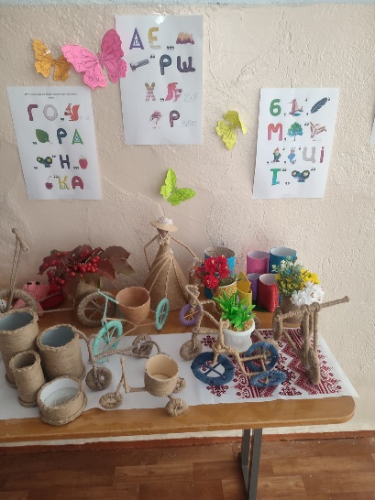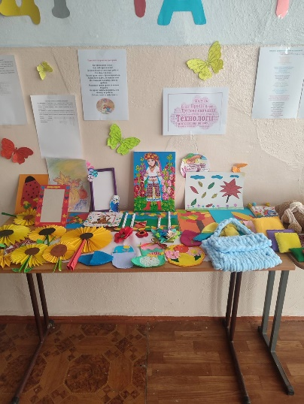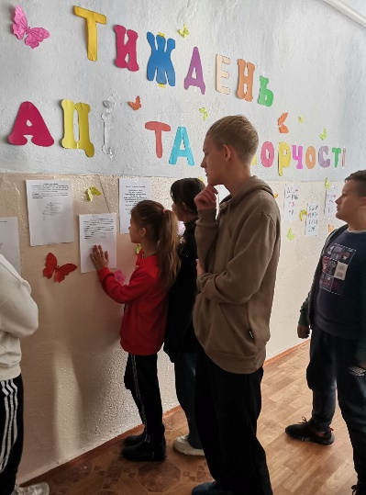

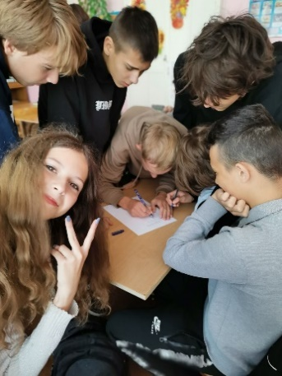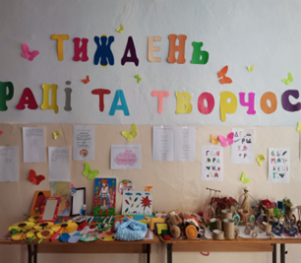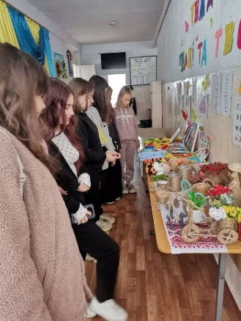
Учитель фізичної культури Дацько Н.М провела відкриті уроки в 5 класі та в 7-Б класі за модулями «Баскетбол», «Шахи», «Cool games»
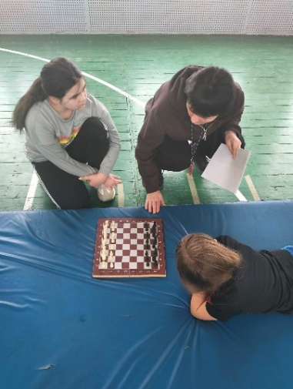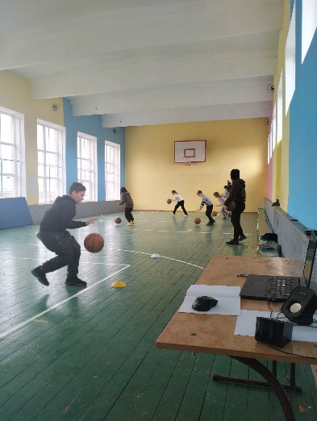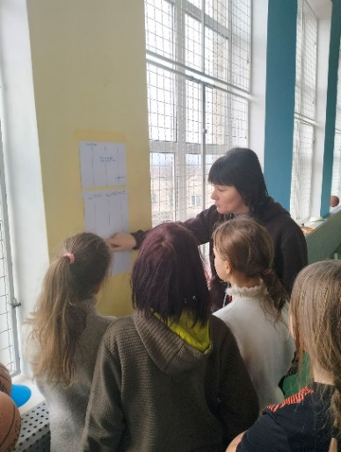
та відкриті заходи: спортивно-розважальний захід до Дня Захисників та Захисниць України «Козацькі забави», святкову лінійку до відкриття «Олімпійського тижня» https://www.facebook.com/share/v/17uXPtp6t6/ Також Дацько Н.М. провела квест «Веселкова країна дитинства» до Міжнародного Дня захисту дітей https://www.facebook.com/share/v/1HJyiwA7vZ/

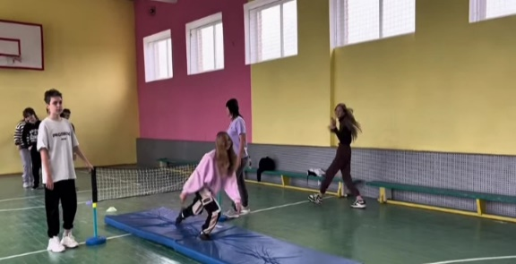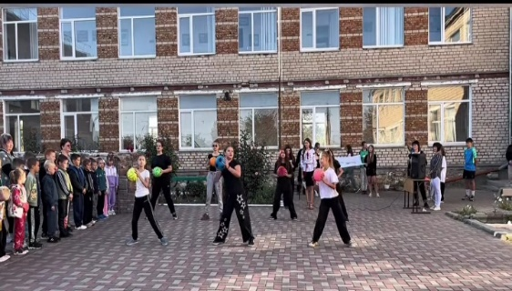
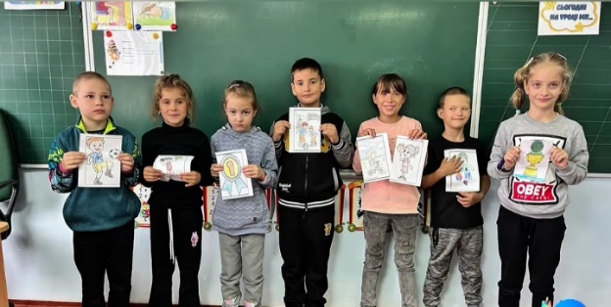
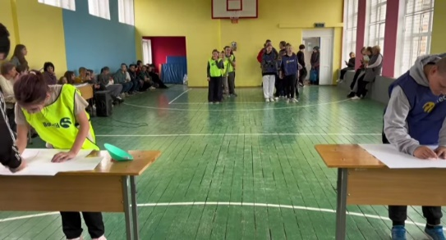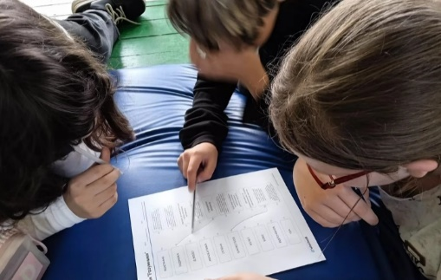
Учитель фізичної культури Овчаренко О.В. провела відкритий урок в 2 класі з теми «Вправи з великим м’ячем».
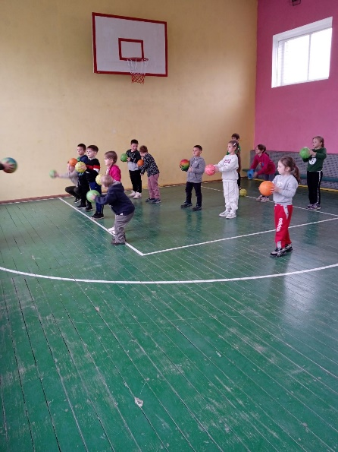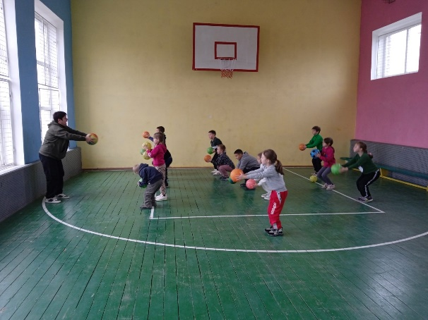
Вчитель фізичної культури Соколянський Олександр Григорович провів відкритий захід «Богатирські ігри» до Дня ЗСУ.
Здобувачі освіти ліцею взяли участь у ІІ етапі фізкультурно-оздоровчих заходів та змагань «Пліч-о-пліч — всеукраїнські шкільні ліги» під гаслом «РАЗОМ ПЕРЕМОЖЕМО» з баскетболу, баскетболу 3х3, футболу та шахів серед учнів та учениць закладів освіти Воскресенської селищної ради, де показати свою майстерність, швидкість і командну згуртованість, а також відчути силу дружби, підтримки та посіли такі місця:
дівчата 5-9 класи - І місце в змаганнях з баскетболу 3х3;
хлопці 9-11 класи – І місце в змаганнях з баскетболу;
хлопці 5-9 класи – ІІІ місце в змаганнях з футболу;
хлопці 9-11 класи – І місце в змаганнях з футболу;
змішана команда 5-9 класи – І місце в змаганнях з шахів;
змішана команда 9-11 класи – ІІ місце в змаганнях з шахів.
На базі ліцею працює гурток «Джура» - керівник Дацько Н.М та гурток з баскетболу – керівник Соколянський О.Г. Вихованці гуртка з баскетболу взяли участь у спортивних змаганнях «Пліч-о-пліч — всеукраїнські шкільні ліги», де посіли І місця в ІІ етапі змагань та готуються до ІІІ етапу. Вихованці гуртка «Джура» привітали з Днем ЗСУ захисників України малюнками, гарними словами вдячності та смаколиками.
https://youtu.be/x0t1FHTh7jI?si=BGHHDMRW-J-Vw5qd

Керівник МС вчителів художньо-естетичного
та оздоровчого циклу Наталія Дацько

